Nom et Prénom: _______________________________________

ÉVALUATION FIN DE GRANDE SECTION **CONSTRUIRE LES PREMIERS OUTILS POUR STRUCTURER SA PENSÉE**

|  |  |  |  |  |  |  |  |  |  |  |  |  |
| --- | --- | --- | --- | --- | --- | --- | --- | --- | --- | --- | --- | --- |
| Attendus de fin d’école maternelle | Fiche “Synthèse des acquis scolaires à la fin de l’école maternelle” | | | | | | | | | | | |
| Découvrir les nombres et leurs utilisations  (fiches1 et 2 : utiliser les nombres, fiches 3 à 6: étudier les nombres)  Explorer des formes, des grandeurs, des suites organisées (fiches 7 et 8) | Utilisation  des nombres | | | Première  compréhension  du nombre | | | Petits problèmes  de composition  et de décomposition  de nombres | | | Tris, classements,  rangements, algorithmes | | |
| Evaluer et comparer des collections d’objets avec des procédures numériques ou non numériques. | Fiche 1  *Ex 1 (2 validations)* | | |  | | |  | | |  | | |
| Réaliser une collection dont le cardinal est donné .  Utiliser le dénombrement pour comparer deux quantités, pour constituer une collection d’une taille donnée ou pour réaliser une collection de quantité égale à la collection proposée. | Fiche 2  *Ex 1 (3 validations)*  *Ex 2 (2 validations)*  *Ex 3 (1 validation)* | | |  | | |  | | |  | | |
| Utiliser le nombre pour exprimer la position d’un objet ou d’une personne dans un jeu,dans une situation organisée, sur un rang ou pour comparer des positions. | Fiche 1  *Ex 2 (3 validations)* | | |  | | |  | | |  | | |
| Mobiliser des symboles analogiques,verbaux ou écrits, conventionnels ou non conventionnels pour communiquer des informations orales et écrites sur une quantité. | Fiche 1  *Ex 3 (6 validations)* | | |  | | |  | | |  | | |
| Avoir compris que le cardinal ne change pas si on modifie la disposition spatiale ou la nature des éléments. |  | | | Fiche 3  *(1 validation)* | | |  | | |  | | |
| Avoir compris que tout nombre s’obtient en ajoutant un au nombre précédent et que cela correspond à l’ajout d’une unité à la quantité précédente. |  | | | Fiche 4  *Ex 4 (4 validations)* | | |  | | |  | | |
| Quantifier des collections au moins jusque dix; les composer et les décomposer par manipulations effectives puis mentales. Dire combien il faut ajouter ou enlever pour obtenir des quantités ne dépassant pas dix. |  | | | Fiche 4  *Ex 1 (1 validation)* | | | Fiche 6  Ex 1 (2 validations) | | |  | | |
| Parler des nombres à l’aide de leur décomposition. |  | | |  | | | Fiche 5  *(6 validations)* | | |  | | |
| Dire la suite des nombres jusqu’à trente.  Lire les nombres écrits en chiffres jusqu’à dix. |  | | | Fiche 4  *Ex 2 (1 validation)*  *Ex 3 (10 validations)* | | |  | | |  | | |
| Classer des objets en fonction de caractéristiques liées à leur forme.  Savoir nommer quelques formes planes (carré,triangle,cercle ou disque, rectangle) et reconnaître quelques solides (cube,pyramide,boule,cylindre). |  | | |  | | |  | | | Fiche 8  *Ex 2 ( 5 validations)* | | |
| Classer ou ranger des objets selon un critère de longueur ou de masse ou de contenance. |  | | |  | | |  | | | Fiche 7  *Ex 1 (1 validation)* | | |
| Reproduire un assemblage à partir d’un modèle (puzzle,pavage,assemblage de solides). |  | | |  | | |  | | | cadre ordinaire de la classe* *(3 validations : puzzle,pavage ,assemblage de solides)* | | |
| Reproduire, dessiner des formes planes. |  | | |  | | |  | | | Fiche 8  *Ex 1 (4 validation)* | | |
| Identifier le principe d’organisation d’un algorithme et poursuivre son application. |  | | |  | | |  | | | Fiche 7  *Ex 2 (3 validations)* | | |
| **TOTAL** **des validations par l’élève** | Fiches 1 et 2 | | | Fiches 3 et 4 | | | Fiches 5 et 6 | | | Fiches 3 et 4 + reproduire assemblage | | |
| *PE : l’élève ne réussit pas encore*  *EV : l’élève est en voie de réussite*  *RS : l’élève réussit souvent* | PE  0 à 8 | EV  9 à 12 | RS  13 à 17 | PE  0 à 8 | EV  9 à 12 | RS  13 à 17 | PE  0 à 3 | EV  4 à 5 | RS  6 à 8 | PE  0 à 5 | EV  6 à 10 | RS  11 à 16 |

|  |
| --- |
| Nom et Prénom de l’élève : |

EVALUATIONS Fin de cycle 1

**CONSTRUIRE LES PREMIERS OUTILS POUR STRUCTURER SA PENSÉE**

**--------------------------------------------------------------------------------------------------------------------------------------**

UTILISATION DES NOMBRES - FICHE 1 une validation par bonne réponse

*Exercice 1 “ Fais une croix sous la case où il y a le plus de ballons.”*

|  |  |  |
| --- | --- | --- |
|  |  |  |
|  |  |  |

*“ Fais une croix sous la case où il y a le moins de papillons.”*

|  |  |  |
| --- | --- | --- |
|  |  |  |
|  |  |  |

*Exercice 2 :“Entoure en bleu le deuxième cycliste, entoure en vert le sixième cycliste, entoure en orange le quatrième cycliste.”*

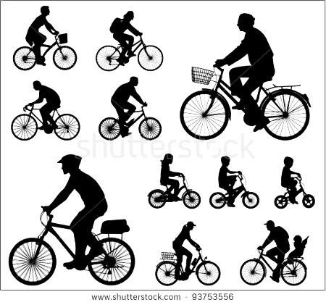 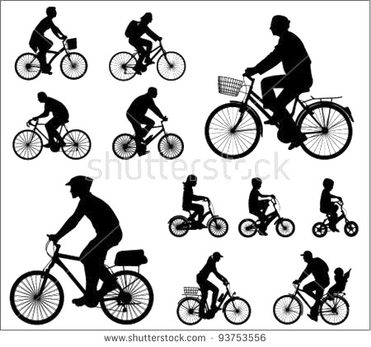  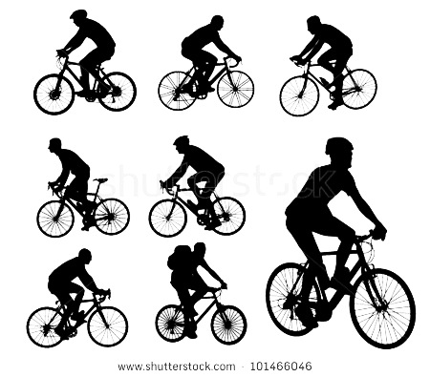 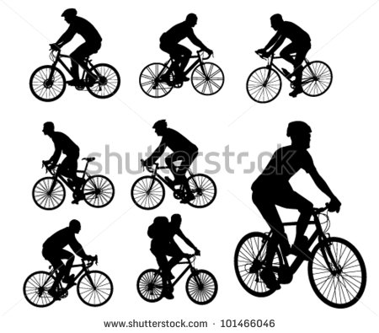 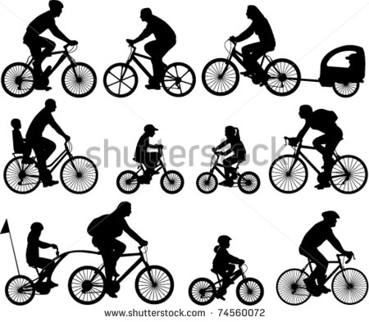

*Exercice 3 : “Ecris le nombre d’enfants qu’il y a dans chaque case . Colle sur les cases grises le(s) dé(s) et les doigts qui correspondent.”*

|  |  |  |  |  |  |
| --- | --- | --- | --- | --- | --- |
|  | | |  | | |
|  |  |  |  |  |  |

*Fiche pour 4 élèves fiche 1 exercice 3*

|  |  |  |  |  |  |
| --- | --- | --- | --- | --- | --- |
|  |  |  |  |  |  |
|  |  |  |  |  |  |
|  |  |  |  |  |  |
|  |  |  |  |  |  |
|  |  |  |  |  |  |
|  |  |  |  |  |  |
|  |  |  |  |  |  |
|  |  |  |  |  |  |

UTILISATION DES NOMBRES - **FICHE 2** une validation par bonne réponse

*Exercice 1 “ Dessine dans chaque case la bonne quantité de ballons.”*

|  |  |  |
| --- | --- | --- |
|  |  |  |
| 5 | 7 | 9 |

Exercice 2  *“ Dessine juste assez de pailles pour qu’il y en ait une pour chaque briquette.”*

|  |  |  |
| --- | --- | --- |
|  |  |  |

|  |  |  |
| --- | --- | --- |
|  |  |  |

*Exercice 3 : “Colorie la case qui contient le plus de crayons.”*

|  |  |
| --- | --- |
|  |  |

PREMIÈRE COMPRÉHENSON DU NOMBRE - FICHE 3

*“ Colle chaque étiquette dans la bonne case.”*

|  |  |
| --- | --- |
| 7 | 9 |
| 10 | 8 |

Validation : au moins 11 étiquettes bien placées / 15

Fiche 3 2 élèves

|  |  |  |  |  |
| --- | --- | --- | --- | --- |
|  |  |  |  |  |
|  |  |  |  |  |
|  |  |  |  |  |

|  |  |  |  |  |
| --- | --- | --- | --- | --- |
|  |  |  |  |  |
|  |  |  |  |  |
|  |  |  |  |  |

PREMIÈRE COMPRÉHENSION DU NOMBRE - FICHE 4

Exercice 1 : *“Compte les enfants.”*

|  |  |
| --- | --- |
|  | J’ai réussi  à compter  enfants. |

Validation : dénombre au moins jusqu’à dix

*Exercice 2 :“Récite la suite des nombres.”*

|  |
| --- |
| J’ai récité jusqu’à . |

Validation : récite au moins jusqu’à trente

*Exercice 3 : “Dis-moi ce qui est écrit dans chaque case.”*  Une validation pour chaque chiffre lu

|  |  |  |  |  |  |  |  |  |  |
| --- | --- | --- | --- | --- | --- | --- | --- | --- | --- |
| 5 | 9 | 4 | 8 | 2 | 7 | 6 | 1 | 10 | 3 |

Exercice 4 : *“Ecoute bien ce que je te demande?”* Une validation par bonne réponse donnée “sans” compter

Matériel à utiliser :10 crayons et une boîte.

|  |
| --- |
| “Tu as 5 crayons dans ta boîte , je t’en donne encore un, combien tu en as? ”  “*5 et encore un, ça fait ?”*  “Tu as 7 crayons dans ta boîte, je t’en donne encore un, combien tu en as ?”  *“7 et encore un, ça fait ?”*  “Tu as 4 crayons dans ta boîte, je t’en donne encore un, combien tu en as ?”  *“4 et encore un, ça fait ?”*  “Tu as 9 crayons dans ta boîte, je t’en donne encore un, combien tu en as ?”  *“9 et encore un, ça fait ?”* |

PROBLÈMES DE COMPOSITION ET DE DÉCOMPOSITION DES NOMBRES - FICHE 5

*“Complète en dessinant les gommettes qui manquent”* Une validation par bonne réponse.

|  |  |  |
| --- | --- | --- |
| 6 |  |  |

|  |  |  |  |
| --- | --- | --- | --- |
| 6 |  |  |  |

|  |  |  |
| --- | --- | --- |
| 8 |  |  |

|  |  |  |  |
| --- | --- | --- | --- |
| 8 |  |  |  |

|  |  |  |
| --- | --- | --- |
| 10 |  |  |

|  |  |  |
| --- | --- | --- |
| 10 |  |  |

PROBLÈMES DE COMPOSITION ET DE DÉCOMPOSITION DES NOMBRES - FICHE 6

*“Il faut un ballon par enfant, barre ceux en trop ou dessine ceux qui manquent. Ecris dans la case grise la quantité enlevée ou la quantité ajoutée.”*

*“Il faut une casquette par enfant, barre celles en trop ou dessine celles qui manquent. Ecris dans la case grise la quantité enlevée ou ajoutée”.*

Une validation par bonne réponse

|  |
| --- |
| 6 |

|  |  |
| --- | --- |
|  |  |

|  |  |
| --- | --- |
|  |  |

TRIS,CLASSEMENTS,RANGEMENTS,ALGORITHMES - FICHE 7

*Exercice 1 : “Range les animaux du plus léger au plus lourd.”*

|  |  |  |  |
| --- | --- | --- | --- |
| 1 | 2 | 3 | 4 |

*“Range les crayons du plus long au plus court.”*

|  |  |  |  |
| --- | --- | --- | --- |
| 1 | 2 | 3 | 4 |

*“Range les bouteilles de celle qui contient le moins d’eau à celle qui en contient le plus.”*

|  |  |  |  |
| --- | --- | --- | --- |
| 1 | 2 | 3 | 4 |

Validation: au moins 2 rangements corrects

*Exercice 2 “Continue chaque algorithme.”*  Une validation par algorithme bien poursuivi.

|  |
| --- |
|  |

|  |
| --- |
|  |

|  |
| --- |
|  |

Fiche 7 exercice 1 : 2 élèves

|  |  |  |  |
| --- | --- | --- | --- |
|  |  |  |  |
|  |  |  |  |
|  |  |  |  |

|  |  |  |  |
| --- | --- | --- | --- |
|  |  |  |  |
|  |  |  |  |
|  |  |  |  |

TRIS,CLASSEMENTS,RANGEMENTS,ALGORITHMES - FICHE 8

Exercice 1 : *“Dessine un carré, un triangle, un cercle et un rectangle.”*Une validation par forme bien tracée.

|  |  |  |  |
| --- | --- | --- | --- |
| carré | triangle | cercle | rectangle |

*Exercice 2 :“Colorie en respectant les couleurs.”*

|  |  |  |  |
| --- | --- | --- | --- |
|  |  |  |  |

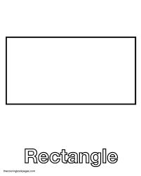

**

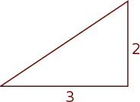

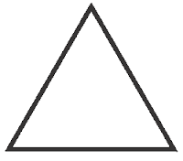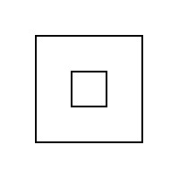

**

**

Validation: validé si au moins 12 points /16 (1 point par forme bien coloriée et 1 point par intrus non colorié)

*“Dis-moi le nom de la forme que je te montre.”* Une validation par forme bien nommée

|  |
| --- |
| Nomme cercle    Nomme carré    Nomme triangle    Nomme rectangle |